Сабақтың тақырыбы:  Ондықтан аттап өту арқылы қосу |  |  |  | Мұғалімнің аты-жөні:  Күні:
СЫНЫП: 2 |  | Қатысқаноқушылар саны: |  |  | Қатыспағаноқушылар саны: 0
Сабақ негізделген оқу мақсаттары |  | 2.1.1.2 екі таңбалы сандарды оқу, жазу және салыстыру  2.1.1.3 **екі таңбалы сандардыңразрядтық құрамын анықтау,  разрядтық қосылғыштарға жіктеу
Сабақ нәтижесі: |  | Оқушылардың барлығы мынаны орындай алады: Оқулықта берілген және қосымша тапсырмаларды орындайды. Жазба жұмыс жасайды. Сұраққа жауап береді.  Оқушылардың көбісі мынаны орындай алады: Топтық жұмысты брлесе орындайды.Өз бетінше жұмыс жасайды. Сұраққа жауап береді. Қосымша үлестірме ресурстармен жұмыс жасайды.  Оқушылардың кейбіреуі мынаны орындай алады:  Оқулықтан тыс берілген қосымша тапсырмалады орындайды, тақырып бойынша қосымша мәліметтер мен дәлелдер келтіре алады.
Бағалау критерийі |  | Жеке, жұптық, топтық тапсырмаларды орындай алады. Сабақ барысында тыңдаушының назарын өзіне аудара алады.
Ресурстар |  | Оқулық, суреттер, топқа бөлуге арналған кеспе қағаздар және әртүрлі заттар, топтық тапсырмалар, кері байланыс, стикер.
Әдіс-тәсілдер |  | Сұрақ-жауап, әңгімелеу, түсіндіру, ойын, көрнекілік. Рефлексия.
Пәнаралық байланыс |  | Музыка, қазақ тілі.
Сабақтың жоспары
Жоспарланғануақыт | Сабақ барысы : |  |  |  |  |  | Бағалау түрлері
Басталуы  5 минут | Бағалау парақшасымен таныстыру  Топтарға бөлу.  Себетпен конфет әкелу. Оқушыларға себеттен конфет алуларын сұраймын.Конфеттің түрлеріне қарай 3 топқа бөлініп отырады.  1-топ «Сары кәмпиттер»  2-топ «Көк кәмпиттер»  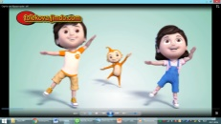  3-топ «Қызыл кәмпиттер»  Психологиялық ахуал қалыптастыру:  «Қызыл гүлім-ай» би |  |  |  |  |  | Тапсырманы орындаған әр балаға конфеттер беріп отырамын.
Жаңа білім  10 минут | Білу және түсіну  Оқушылар оқулықтағы негізгі тақырыппен танысады.  «Сақина салмақ ойыны»  Балалар біз бүгін сақина салмақ ойынын ойнаймыз. Бұл ойынның бүгіінгі ерекшелігі кімнің қолында сақина қалса менің сұрағыма жауап береді? |  |  |  |  |  | Оқулық,  мәтіндер.
Ортасы  10 минут | Қолдану  Дәптермен жұмыс.  Талдау  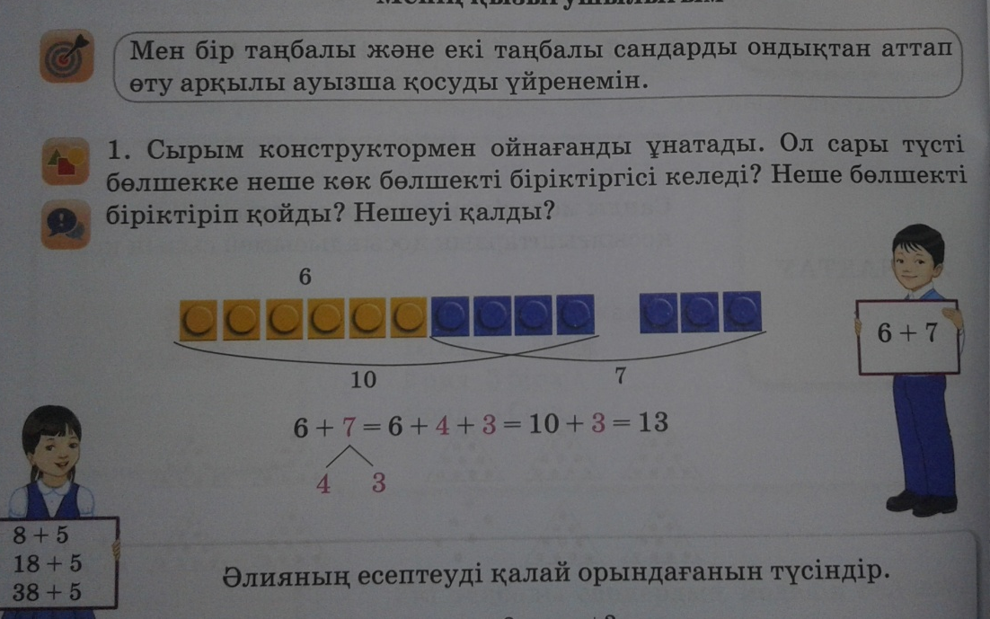 |  |  |  |  |  | Оқулық,қабырғаға ілінген ватмандар, түрлі-түсті маркерлер
Сергіту сәті  2 минут | Сергіту сәті "Қызыл гүлім - ай" |  |  |  |  |  | Оқушылар би билеп сергіп қалады.
Аяқталуы  Сабақты бекіту  10 минут | Синтез  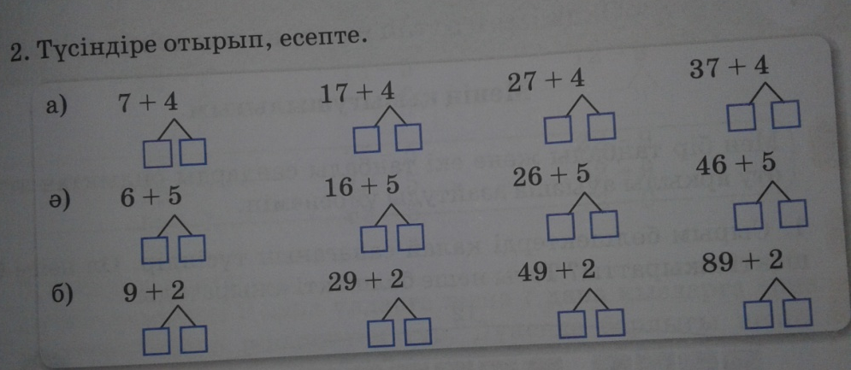 |  |  |  |  |  | Графикалық органайзер: «Балық қаңқасы» диаграммасы
Бағалау  5 минут  Кері байланыс  3 минут | 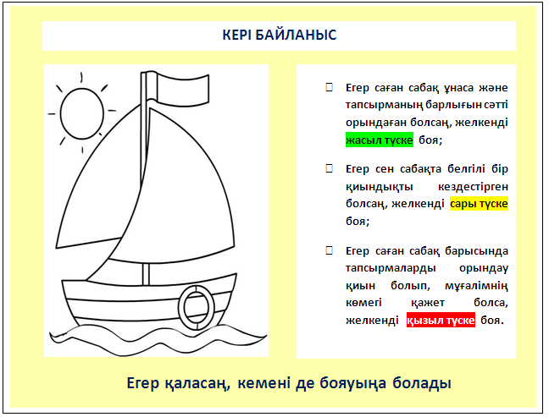 |  |  |  |  |  | Кері байланыс кемесі
Үйге тапсырма: оқулықта қалған тапсырманы аяқтау.
Саралау – Сіз қосымша  көмек көрсетуді қалай  жоспарлайсыз? Сіз  қабілеті жоғары  оқушыларға тапсырманы  күрделендіруді қалай  жоспарлайсыз? |  |  | Бағалау - Оқушылардың  үйренгенін тексеруді  қалай жоспарлайсыз? |  |  | Пəнаралық байланыс  Қауіпсіздік жəне еңбекті  қорғау ережелері  АКТ-мен байланыс  Құндылықтардағы  байланыс
Рефлексия  Сабақ / оқу  мақсаттары  шынайы ма?  Бүгін оқушылар  не білді?  Сыныптағы ахуал  қандай болды?  Мен жоспарлаған  саралау шаралары  тиімді болды ма?  Мен берілген  уақыт ішінде  үлгердім бе? Мен  өз жоспарыма  қандай түзетулер  енгіздім жəне  неліктен? |  |  | Төмендегі бос ұяшыққа сабақ туралы өз пікіріңізді жазыңыз.  Сол ұяшықтағы Сіздің сабағыңыздың тақырыбына сəйкес  келетін сұрақтарға жауап беріңіз.
Қорытынды бағамдау
Қандай екі нəрсе табысты болды (оқытуды да, оқуды да ескеріңіз)?
1:
2:
Қандай екі нəрсе сабақты жақсарта алды (оқытуды да, оқуды да ескеріңіз)?
1:
2:
Сабақ барысында мен сынып немесе жекелеген оқушылар туралы менің келесі сабағымды
жетілдіруге көмектесетін не білдім?

